Baptême de…

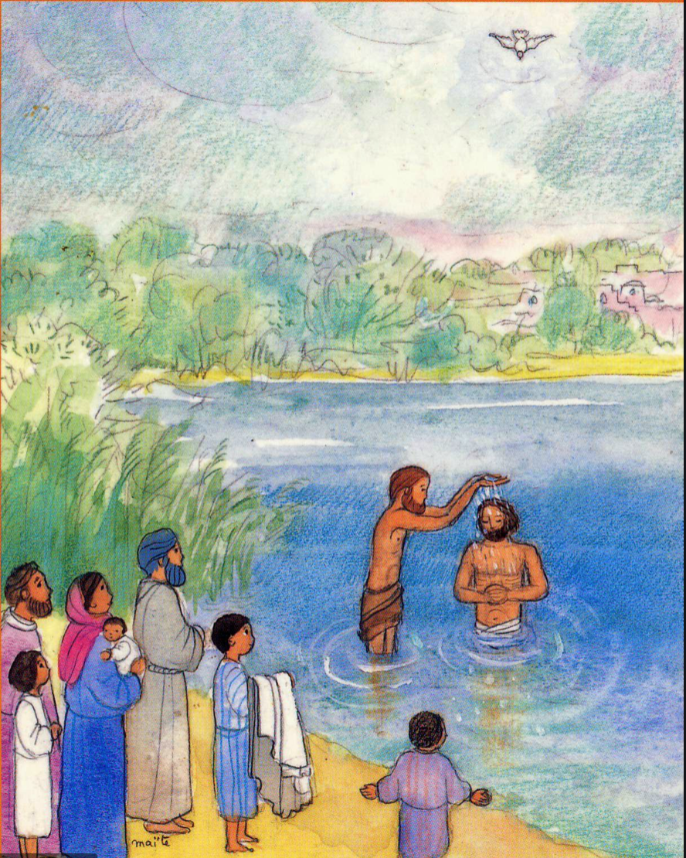

Église Saint… de…
Le … …. 2023

RITES DE L’ACCUEIL

Dialogue avec le célébrant sur le parvis de l’église

Le célébrant : Quel prénom avez-vous choisi pour votre enfant ?
Les parents : XXX
Le célébrant : Que demandez-vous pour votre enfant à l’Église de Dieu ?
Les parents : Le Baptême (ou la Foi)

Chant d’entrée : Que vive mon âme à Te louer
https://catechisme-emmanuel.com/chants/que-vive-mon-ame-a-te-louer/

R./ Que vive mon âme à Te louer !
Tu as posé une lampe,
Une lumière sur ma route,
Ta parole, Seigneur,
Ta parole, Seigneur.

1. Heureux ceux qui marchent dans tes voies, Seigneur !
De tout mon cœur, je veux garder ta parole,
Ne me délaisse pas, Dieu de ma joie.

2. Heureux ceux qui veulent faire ta volonté !
Je cours sans peur sur la voie de tes préceptes
Et mes lèvres publient ta vérité.

CÉLÉBRATION DE LA PAROLE DE DIEU

1ère Lecture : inscrire la référence de la lecture (ex : Isaïe 58, 7-10)
Lue par : noter le nom du lecteur
Se mettre d’accord avec les autres familles sur un texte entre L1 et L6 page 8 et 9 du livret « En route vers le Baptême » et choisir un seul lecteur baptisé parmi les familles

Texte à insérer

Le lecteur finit en disant : « Parole du Seigneur »
L’assemblée répond : « Nous rendons grâce à Dieu »

Psaume (ajouter le numéro du psaume choisi)
Lu par : noter le nom du lecteur
Se mettre d’accord avec les autres familles sur un psaume entre P1 et P5 page 10 et 11 du livret « En route vers le Baptême » et choisir un seul lecteur baptisé parmi les familles.
Le refrain du psaume peut être lu entre chaque couplet ou alors en début et en fin de psaume.

Texte à insérer

Acclamation de l’évangile
https://www.youtube.com/watch?v=myCJ-iqYE3Q

R. Alléluia, alléluia, alléluia. (Bis)

Proclamez que le Seigneur est bon,
Éternel est son amour !
Que le dise la maison d’Israël,
Éternel est son amour !
R. Alléluia, alléluia, alléluia. (Bis)

Évangile de Jésus-Christ selon Saint ….. Noter la référence, exemple : Évangile de Jésus-Christ selon Saint Marc (1, 9-11)
Se mettre d’accord avec les autres familles sur le texte d’Evangile entre E1 et E5 page 12 et 13 du livret « En route vers le Baptême ». Le célébrant lit l’évangile choisi par les familles.

On reste debout pendant la lecture de l’Evangile.
Le célébrant commence par annoncer la référence : "Evangile selon saint Matthieu/Marc/Luc/Jean",
Alors on se signe le front, la bouche et le cœur en faisant une croix avec le pouce droit tout en disant "Gloire à toi, Seigneur".

Texte à insérer

Le célébrant finit en disant : « Acclamons la Parole de Dieu »
L’assemblée répond : « Louange à toi Seigneur Jésus ! »

Prière universelle
Lue par : noter le /les nom(s) du/ des lecteur(s)

Se mettre d’accord avec les autres familles sur le ou les lecteurs baptisés (max 3 lecteurs soit 1 par intention)
Tous les lecteurs s’avancent ensemble et chacun lit au micro son intention.
Tous les lecteurs repartent ensemble après la dernière intention qui a été lue
Le refrain de la prière universelle peut être chanté entre chaque intention de prière ou alors au début et à la fin des 3 intentions (dans ce cas veiller à laisser un temps de silence entre chaque intention).

R/ Ô Seigneur en ce jour, écoute nos prières.
https://www.youtube.com/watch?v=rD4nXnzrQw0

Seigneur Jésus, par le mystère de ta mort et de ta résurrection, donne à ….(mettre le nom de l’ensemble des baptisés du jour) de renaître de l’eau et de l’Esprit et de faire partie de ton Église sainte. Nous t’en prions.

Seigneur Jésus, viens en aide aux parents, parrains et marraines et à tous ceux qui entourent les baptisés. Qu’ils soient pour eux de vrais témoins de la foi de l’Église. Nous t’en prions.

Seigneur Jésus, nous te confions tous les baptisés, qui en toi forment un seul corps : qu’ils vivent dans une même foi. Nous t’en prions.

Litanie des Saints

Seigneur, prends pitié. Seigneur, prends pitié.
Ô christ, prends pitié. Ô christ, prends pitié.
Seigneur, prends pitié. Seigneur, prends pitié.

Sainte Marie, priez pour nous.
Sainte mère de Dieu, priez pour nous.
Sainte vierge des vierges, priez pour nous.

Saints Michel, et tous les anges, priez pour nous.
Saint Jean-Baptiste, priez pour nous.
Saint Joseph, priez pour nous.

Saint Pierre et saint Paul, priez pour nous.
Saint Jean et saint Jacques, priez pour nous.
Vous tous, saints apôtres, priez pour nous.

Vous tous, saints et saintes de Dieu, priez pour nous.

Prière pour libérer du mal
Le célébrant : Dieu éternel et tout-puissant, tu as envoyé́ ton Fils dans le monde pour nous libérer du pouvoir de Satan, l'esprit du mal, et pour que l'homme, arraché aux ténèbres, soit introduit dans ton Royaume de lumière ; Nous te supplions pour ce petit enfant : qu'il soit racheté́ du péché́ originel, qu'il resplendisse de ta présence, et que l'Esprit Saint habite en lui. Par Jésus, le Christ, notre Seigneur.
Tous : AMEN

CÉLÉBRATION DU SACREMENT DU BAPTÊME

Rite de l’Effetah
Le célébrant reprend un geste de Jésus. Il touche les oreilles et la bouche de l’enfant, en disant « Effetah », c’est à dire « Ouvre-toi ! »

Bénédiction de l’eau
L’eau est source de vie : la vie n’est possible que là où jaillit l’eau.

Renonciation au mal et profession de foi
Demander le baptême, c’est choisir de suivre le Christ qui est la vie. C’est donc renoncer à tout ce qui nous détourne de lui et de son amour

Le célébrant : Pour vivre dans la liberté des enfants de Dieu, rejetez-vous le péché ?
Tous : Oui, je le rejette.

Le célébrant : Pour échapper au pouvoir du péché, rejetez-vous ce qui conduit au mal ?
Tous : Oui, je le rejette.

Le célébrant : Pour suivre Jésus-Christ, rejetez-vous Satan qui est l’auteur du péché ?
Tous : Oui, je le rejette.

Demander le baptême, c’est aussi affirmer la foi de l’Église à laquelle on adhère.

Le célébrant : Croyez-vous en Dieu le Père tout-puissant, créateur du ciel et de la terre ?
Tous : Je crois.

Le célébrant : Croyez-vous en Jésus-Christ, son Fils unique, notre Seigneur, qui est né de la Vierge Marie, a souffert la passion, a été enseveli, est ressuscité d’entre les morts, et qui est assis à la droite du Père ?
Tous : Je crois.

Le célébrant : Croyez-vous en l’Esprit-Saint, à la sainte Eglise catholique, à la communion des saints, au pardon des péchés, à la résurrection de la chair, et à la vie éternelle ?
Tous : Je crois.

Rite de l’eau
Parents, parrain et marraine s’avancent avec l’enfant (sans sa tétine)
Quand un enfant est baptisé, la famille suivante s’avance.

Le célébrant : xxx(mettre le prénom de votre enfant)… , je te baptise au nom du Père, du Fils et du Saint-Esprit.

Après que le célébrant a versé l’eau sur chaque enfant on prend le refrain du chant : « Tu es devenu enfant de Dieu » https://www.youtube.com/watch?v=neImYd7lem4
R./ Tu es devenu enfant de Dieu et frère de Jésus, Alléluia!
Aujourd'hui l'Esprit repose en toi et chante Alléluia.

Onction avec le Saint-Chrême
C’est une huile parfumée, consacrée par l’évêque juste avant Pâques. Chrême signifie « onction ». D’où le mot Christ, qui veut dire : celui qui est choisi, consacré !

Remise du vêtement blanc
Le vêtement blanc est le signe visible de la Grâce du baptême.
Le blanc symbolise la pureté mais aussi le signe du Christ ressuscité.

Remise du cierge allumé
On n’allume pas une lampe pour la cacher mais pour qu’elle éclaire tous ceux qui sont dans la maison. La résurrection de Jésus est pour nous une lumière, le signe que l’amour de Dieu est plus fort que la mort.

Après la remise de l’ensemble des cierges, on prend le chant : « Tu es devenu enfant de Dieu » https://www.youtube.com/watch?v=neImYd7lem4

R./ Tu es devenu enfant de Dieu et frère de Jésus, Alléluia!
Aujourd'hui l'Esprit repose en toi et chante Alléluia.

Tu portes sa lumière, lumière de sa beauté.
Tu chantes ses merveilles, merveilles de son cœur.

R./ Tu es devenu enfant de Dieu et frère de Jésus, Alléluia!
Aujourd'hui l'Esprit repose en toi et chante Alléluia.

Prière du Notre Père
Notre Père qui es aux cieux,
que ton nom soit sanctifié,
que ton règne vienne,
que ta volonté soit faite sur la terre comme au ciel.
Donne-nous aujourd’hui notre pain de ce jour.
Pardonne-nous nos offenses,
comme nous pardonnons aussi à ceux qui nous ont offensés.
Et ne nous laisse pas entrer en tentation, mais délivre-nous du Mal.

Bénédiction finale

Consécration à la Vierge Marie
Sainte Vierge Marie, vous que nous invoquons comme notre Mère, vous qui avez présenté votre divin Fils au Temple, voici que nous présentons devant vous …(ajouter l’ensemble des prénoms des nouveaux baptisés) … que, dans sa bienveillance, Dieu nous a donné et dont le baptême vient de faire ses enfants. Par la grâce de ces baptêmes, vous êtes devenue leur Mère, Aussi nous vous les consacrons, nous les confions à vos soins, à votre vigilance maternelle.
Protégez-les dans leur corps en leur donnant la santé, défendez-les dans leur âme en les gardant du péché ; et s’ils venaient à s’égarer, poursuivez-les de votre amour et ramenez-les. Pour qu’ils obtiennent le pardon et renaissent à la Vie. Et nous, leurs parents, aidez-nous dans la tâche que nous aurons désormais à remplir auprès d’eux. Aidez-nous à leur apprendre à vivre selon la loi du Christ afin qu’un jour, nous soyons tous réunis dans la maison du Père, dans l’intimité de votre Fils et dans la joie du Saint Esprit. Amen

Je vous salue, Marie, comblée de grâce
Le Seigneur est avec vous
Vous êtes bénie entre toutes les femmes
Et Jésus, votre Enfant est béni
Sainte Marie, mère de Dieu
Priez pour nous, pauvres pêcheurs
Maintenant et à l'heure de la mort
Amen

Signature des registres

Chant d’envoi : Que ma bouche chante ta louange
https://www.youtube.com/watch?v=KTXkDEen3m0

1. De toi, Seigneur, nous attendons la vie,
Que ma bouche chante ta louange !
Tu es pour nous un rempart, un appui,
Que ma bouche chante ta louange !
La joie du cœur vient de toi, ô Seigneur,
Que ma bouche chante ta louange !
Notre confiance est dans ton nom très saint !
Que ma bouche chante ta louange !
R. / Sois loué, Seigneur, pour ta grandeur,
Sois loué pour tous tes bienfaits.
Gloire à toi, Seigneur, tu es vainqueur,
Ton amour inonde nos cœurs.
Que ma bouche chante ta louange !
2. Seigneur, tu as éclairé notre nuit,
Que ma bouche chante ta louange !
Tu es lumière et clarté sur nos pas,
Que ma bouche chante ta louange !
Tu affermis nos mains pour le combat,
Que ma bouche chante ta louange !
Seigneur, tu nous fortifies dans la foi !
Que ma bouche chante ta louange !
R. / Sois loué, Seigneur, pour ta grandeur,
Sois loué pour tous tes bienfaits.
Gloire à toi, Seigneur, tu es vainqueur,
Ton amour inonde nos cœurs.
Que ma bouche chante ta louange !

